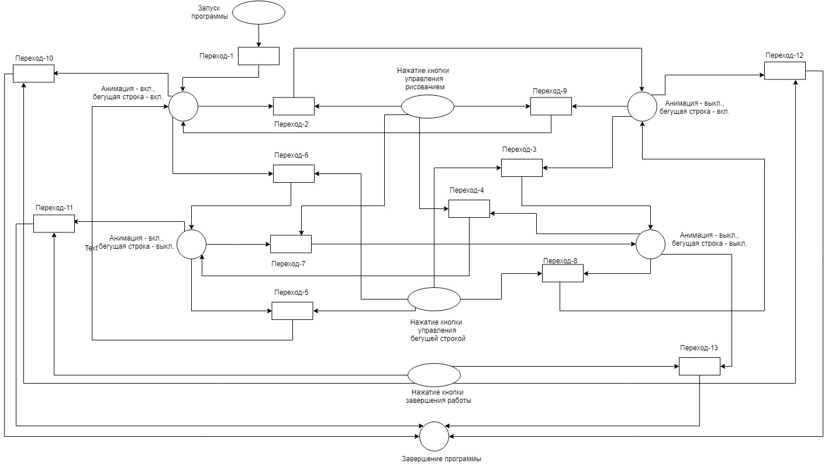

Рисунок 1 – Графическое представление сети Петри.